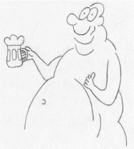**VC Pivík Pardubice**

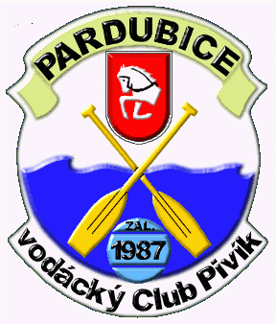

***Stravovací příkaz k 34. lodní výpravě***

|  |  |
| --- | --- |
| dříví | Robert, Jirka |
| sada nádobí + zálesácký nůž, sirky | Jirka |
| sekyrka | Libor |
| plynová bomba lehká + plotýnka | Miloš, Jirka |
| kanystr na vodu | Miloš |
| mletá káva cca 250 g | Miloš |
| instantní káva cca 100 g | Jirka |
| hořčice obyčejná, kremžská | Libor |
| Cukr (1 l PET) | Roman ☺ |
| Pečivo | každý pro sebe |
| Špekáčky | každý pro sebe |
| Čaje | každý pro sebe |

**Ostatní zásoby jídla si zajistí každá posádka dle svého uvážení:**

- hrníček + lžička (lžíce)

- špekáčky na první/druhý večer

-          snídaně - paštiky, sýry, salámy každý podle sebe a počasí

- instantní polévky, müsli tyčky, sušenky

Pitný režim (množství dle svého „pitného režimu“):

- houba (1 l cola + 1 l červené víno), stačí na posádku

- minerálky

- pivko do lodi (plechovky) i na souš (PET)

Po dlouhé době se vrací Pivík do vod Vltavských, stánky budou, ale také asi davy lidí.

Tak přibalte případně nějakou sváču navíc. Kelímkárny a jedno teplé jídlo denně ale určitě dopadne 😉.

*****

Stravovací důstojník VC Pivík © 2022